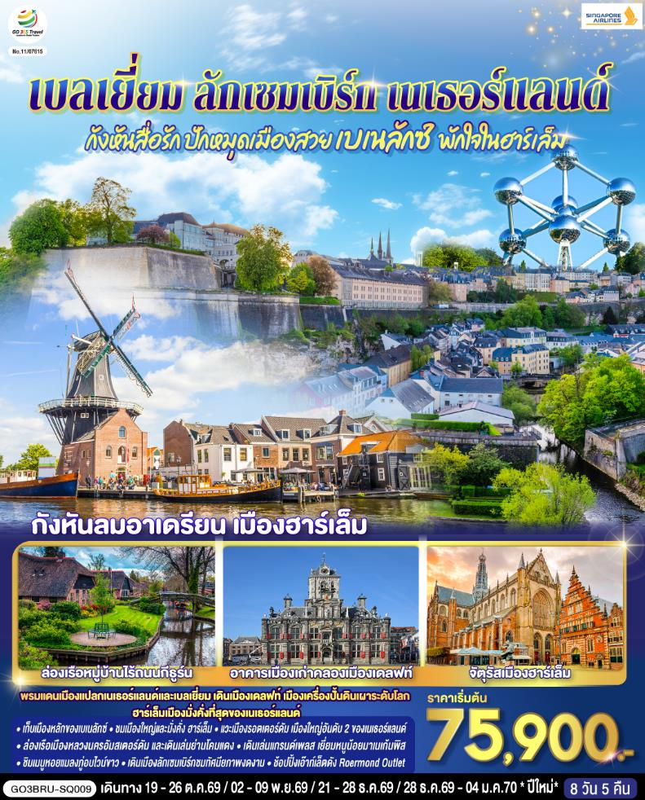

กังหันสื่อรัก ปักหมุดเมืองสวยเบเนลักซ์ พักใจในฮาร์เล็ม
เบลเยี่ยม ลักเซมเบิร์ก เนเธอร์แลนด์

8 วัน 5 คืน โดยสายการบิน Singapore (SQ)

วัน | โปรแกรมการเดินทาง | เช้า | เที่ยง | ค่ำ | โรงแรมที่พัก
1 | สนามบินสุวรรณภูมิ - สนามบินสิงคโปร์ | - | - | ✈ | -
2 | สนามบินสิงคโปร์ - สนามบินบรัสเซลส์ - บรูกก์ - จัตุรัสใจกลางเมือง - เกนต์ - ปราสาทท่านเคานท์ -บรัสเซลส์ - ถ่ายรูปกับอะโตเมี่ยม | ✈ |  |  | Novotel Wavre Brussels East หรือเทียบเท่า
3 | บรัสเซลส์ - แกรนด์เพลส - มาเนเก้นพิส - ลักเซมเบิร์ก ย่านเมืองเก่า |  |  |  | Novotel Luxembourg Kirchberg หรือเทียบเท่า
4 | ลักเซมเบิร์ก - Roermond Outlet - บาเรล์-นัสเซา - บาเรล์-เฮร์ตโท - รอตเตอร์ดัม ชมเมืองรอตเตอร์ดัม |  | X |  | Amrath Airport Hotel Rotterdam หรือเทียบเท่า
5 | รอตเตอร์ดัม - เดลฟท์ - จัตุรัสเมืองเดลฟท์ - กังหันลมโบราณ - ฮาร์เล็ม - จัตุรัสตลาดกลาง - กังหันลมอา  เดรียน - กีธูร์น ล่องเรือหมู่บ้านไร้ถนน - อัมสเตอร์ดัม |  |  |  | Park Plaza Amsterdam Airport หรือเทียบเท่า
6 | อัมสเตอร์ดัม - ล่องเรือหลังคากระจก - โรงงานเจียระไนเพชร - จัตุรัสดัมสแควร์ - ย่านโคมแดง |  |  | X | Park Plaza Amsterdam Airport หรือเทียบเท่า
7 | อัมสเตอร์ดัม - สนามบินสคิปโพล |  | ✈ | ✈ | -
8 | สนามบินสิงคโปร์ - สนามบินสุวรรณภูมิ | ✈ | ✈ | ✈ | -

กำหนดวันเดินทาง | ผู้ใหญ่พัก  2-3 ท่าน  ท่านละ | พักเดี่ยว เพิ่มท่านละ | ราคาทัวร์ กรณีมีตั๋วโดยสารแล้วท่านละ (Joinland) | ราคาเด็กอายุไม่เกิน  11 ขวบ พักกับผู้ใหญ่ 2 ท่าน  (ไม่เสริมเตียง)
19 - 26 ต.ค.69 | 75,900 | 12,900 | 47,900 | 65,900
2 - 9 พ.ย.69 | 75,900 | 11,900 | 47,900 | 65,900
21 - 28 ธ.ค.69 | 83,900 | 12,900 | 54,900 | 73,900
28 ธ.ค.69 - 4 ม.ค.70  * ปีใหม่* | 83,900 | 12,900 | 54,900 | 73,900
ราคาทัวร์ข้างต้นยังไม่รวมค่าทิปมัคคุเทศก์ท้องถิ่นและคนขับรวม 12 EUR / ท่าน / ทริป
ราคาทัวร์ข้างต้นยังไม่รวมค่าทิปหัวหน้าทัวร์จากประเทศไทย 24 EUR / ท่าน / ทริป

วันแรก | สนามบินสุวรรณภูมิ - สนามบินสิงคโปร์
15.30 น. | คณะพร้อมกัน ณ สนามบินสุวรรณภูมิ อาคารผู้โดยสารระหว่างประเทศ เคาน์เตอร์สายการบิน Singapore เจ้าหน้าที่คอยอำนวยความสะดวกให้กับท่าน
18.30 น. | ออกเดินทางจากสนามบินสุวรรณภูมิ โดยสายการบิน Singapore เที่ยวบินที่ SQ 711  *กำหนดวันเดินทาง 2-9 พ.ย.69 / 21-28 ธ.ค.69 / 28 ธ.ค.69 – 4 ม.ค.70 เที่ยวบินที่  SQ 711 เวลาบินปรับเป็น 18.10 น.*
21.55 น. | เดินทางถึงสนามบินชางฮี ประเทศสิงคโปร์ และให้ท่านรอเปลี่ยนเครื่อง  *กำหนดวันเดินทาง 2-9 พ.ย.69 / 21-28 ธ.ค.69 / 28 ธ.ค.69 – 4 ม.ค.70 เที่ยวบินที่  SQ 711 เวลาบินเดินทางถึงสนามบินสิงคโปร์ปรับเป็น 21.40 น.*
23.55 น. | ออกเดินทางจากสนามบินสิงคโปร์ โดยสายการบิน Singapore เที่ยวบินที่ SQ 304
วันที่สอง | สนามบินบรัสเซลส์ - บรูกก์ – เกนต์ - บรัสเซลส์ - อะโตเมี่ยม (เบลเยี่ยม)
07.25 น. | เดินทางถึงสนามบินบรัสเซลส์ ประเทศเบลเยี่ยม นำท่านผ่านพิธีตรวจคนเข้าเมืองและศุลกากร (เวลาท้องถิ่นช้ากว่าประเทศไทย 5 ชั่วโมง)  *กำหนดวันเดินทาง 2-9 พ.ย.69 / 21-28 ธ.ค.69 / 28 ธ.ค.69 – 4 ม.ค.70 เที่ยวบินที่  SQ 304 เวลาบินถึงสนามบินบรัสเซลส์ปรับเป็น 06.50 น.*
รถโค้ชนำท่านเดินทางสู่ เมืองบรูกก์ (Bruges) เมืองริมชายฝั่งทะเลที่มีชื่อเสียงของประเทศเบลเยียมและได้รับเลือกเป็นเมืองมรดกโลกจากองค์การยูเนสโก้ โดยมีสมญานามว่า
เวนิสแห่งยุโรปเหนือ เพราะเป็นเมืองที่มีการใช้ลำคลองในการสัญจรรอบๆ เมืองได้ ลักษณะของเมืองนี้ล้อมรอบด้วยคูเมืองสองชั้น และมี อาคาร โบสถ์ บ้านเรือน ถนนที่สะอาดสวยงาม ซึ่งส่วนใหญ่ล้วนเป็นสถาปัตยกรรมแบบ เฟลมมิช และแบบเรเนซองค์ และมีสถานที่ท่องเที่ยวที่สำคัญ (ใช้เวลาเดินทางประมาณ 2 ชั่วโมง)
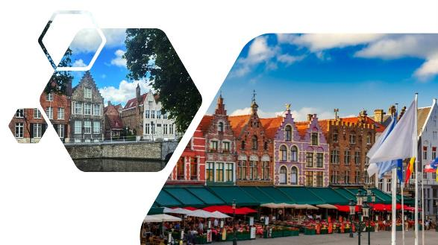
นำชมจัตุรัสใจกลางเมือง (Market Square) หอระฆังเก่าแก่ที่มีประวัติอันยาวนานและมีประติมากรรมที่งดงาม ที่ชื่อว่า Madonna & Child ซึ่งเป็นประติมากรรมที่อยู่ภายในโบสถ์พระแม่มารี มีลักษณะเป็นหินอ่อนที่มีการแกะสลัก โดย ไมเคิลแอน เจโล ซึ่งในปัจจุบันได้รับการยกย่องว่าเป็น ยอดศิลปินเอกของโลกชาวอิตาเลียน
กลางวัน | รับประทานอาหารกลางวัน ณ ภัตตาคารจีน
บ่าย | นำท่านเดินทางสู่ เมืองเกนต์ (Ghent) ในยุคกลางเป็นเมืองที่ใหญ่ที่สุดและมั่งคั่งที่สุดในยุโรปเหนือ ถนนหนทางทั้งเมืองจะปูด้วยหินแบบโบราณ เป็นนครที่สวยงามจะเป็นรองกรุงปารีสเพียงเท่านั้น (ใช้เวลาเดินทางประมาณ 30 นาที) นำท่านชมเมืองเกนต์ ถ่ายรูปคู่กับ ปราสาทท่านเคานท์ (Gravensteen Castle หรือ Castle of the Counts) ป้อมปราสาทกลางเมืองที่ถูกสร้างขึ้นเมื่อปี ค.ศ.1180 แสดงให้เห็นถึงความรุ่งเรืองในยุคสมัยของ Philip of Alsace จากนั้นนำท่าน ชมภายนอกของมหาวิหารเมืองเกนท์ (Saint Bavo's Cathedral) โบสถ์สไตล์กอธิคที่สวยงามแห่งหนึ่ง ภายในมีการเก็บรักษา แท่นบูชาเกนท์ (Ghent Altarpiece) จากนั้นให้ท่านเดินเล่นที่ ถนนกราสเล (Graslei) และโคเรนไล (Korenlei) ถนนสายเก่าแก่ของเมืองเกนท์ที่เลาะขนาบ แม่น้ำเลอิ (Leie River) เป็นถนนชมวิวที่สวยที่สุดของเมืองโดยจะมีอาคารเก่าแก่ตั้งแต่สมัยยุคกลางเรียงรายอยู่สองฝั่ง
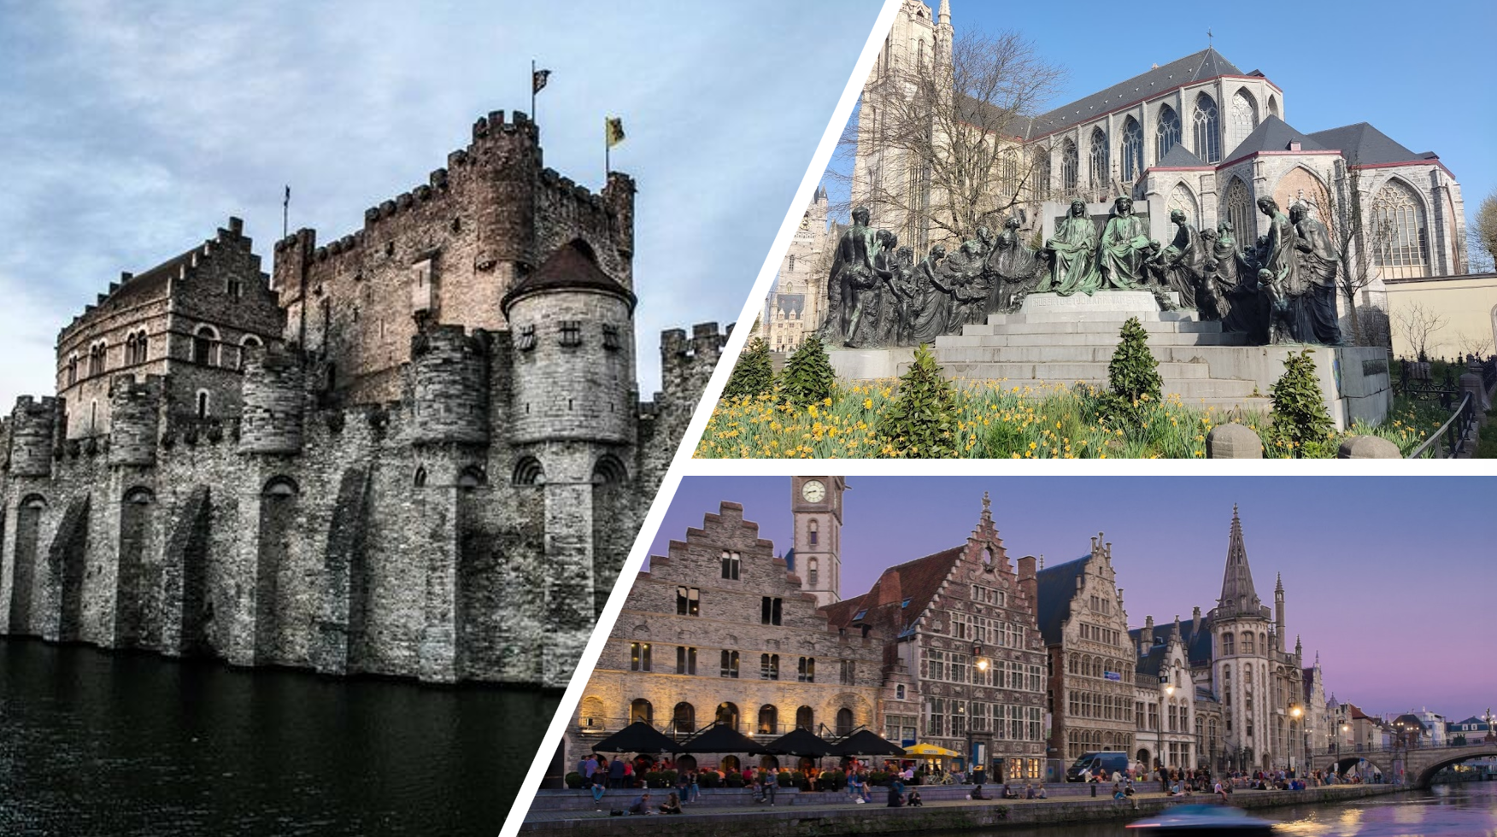
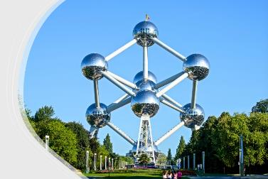
สมควรแก่เวลานำท่านเดินทางกลับสู่เมืองบรัสเซลส์ Brussels เมืองหลวงของประเทศเบลเยี่ยม สถานที่ตั้งสำนักงานใหญ่องค์การสนธิสัญญาป้องกันแอตแลนติกเหนือหรือนาโต้ (ใช้เวลาเดินทางประมาณ 1 ชั่วโมง)
ให้ท่านแวะถ่ายรูปกับ อาคารอะโตเมียม (Atomium Building) แลนด์มาร์กสำคัญประจำเมืองบรัสเซลส์ ที่แสดงถึงความก้าวหน้าด้านวิทยา
ศาสตร์และเทคโนโลยีของเมืองได้เป็นอย่างดี นับเป็นสถาปัตย
กรรมสำหรับงานเวิลด์เอ็กโป (World Expo) ที่ประสบความสำเร็จที่สุดหลังหนึ่งของโลก
ค่ำ | รับประทานอาหารค่ำ ณ ภัตตาคารพื้นเมือง
ที่พัก | เดินทางเข้าสู่ที่พัก Novotel Wavre Brussels East หรือระดับเทียบเท่า
วันที่สาม | บรัสเซลส์ - แกรนด์เพลส - มาเนเก้นพีส (เบลเยี่ยม) - ลักเซมเบิร์ก - ย่านเมืองเก่า (ลักเซมเบิร์ก)
เช้า | รับประทานอาหารเช้า ณ ห้องอาหารโรงแรม
 | นำท่านเดินเดินทางเข้าสู่ จัตุรัสกรองด์ปลาสต์ Grand Place ที่มีชื่อเสียงกล่าวขานกันว่าสวยที่สุดแห่งหนึ่งในยุโรป ชมศาลาว่าการเมืองและอาคารที่สวยงามโดยรอบจัตุรัส นำชมและถ่ายรูปกับเมเนเก้นพีส Manneken pis ประติมากรรมเด็กชายตัวเล็กๆ กำลังยืนแอ่นตัวปัสสาวะอย่างน่ารัก ผู้สร้างประวัติศาสตร์และตำนานพื้นเมืองของชาวเบลเยี่ยมซึ่งมีการเล่าขานกันมาหลากหลายตำนาน เช่น มีเด็กชายชื่อจูเลียนสกี มาพบสายชนวนระเบิดกำลังติดไฟ จึงปัสสาวะรดเพื่อดับชนวนและป้องกันเมืองไว้ได้ ชาวเมืองจึงทำรูปแกะสลักนี้เพื่อระลึกถึงความกล้าหาญ
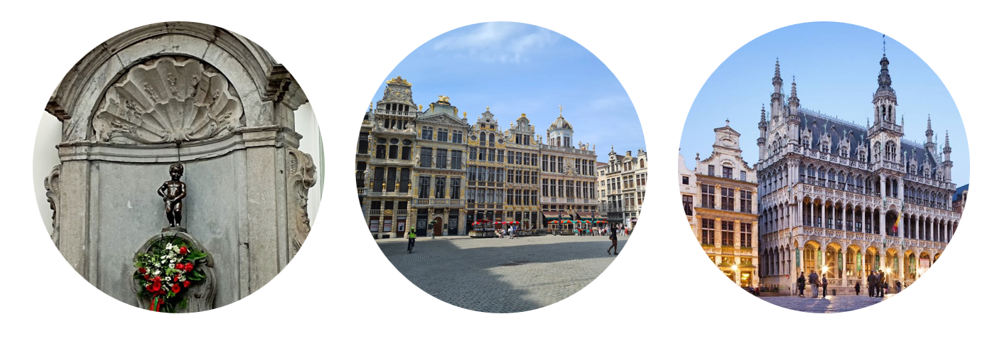
กลางวัน | รับประทานอาหารกลางวัน ณ ภัตตาคารพื้นเมือง พร้อมชิมเมนู หอยแมลงภู่อบไวน์ขาว
บ่าย | นำท่านเดินทางสู่ กรุงลักเซมเบิร์ก (Luxembourg) ประเทศลักเซมเบิร์ก นครรัฐที่มีพื้นที่ขนาดเล็กที่สุดแห่งหนึ่งของยุโรป (2,586 ตร.กม.) (ใช้เวลาเดินทางประมาณ 3 ชั่วโมง) นำชม ย่านเมืองเก่าแห่งลักเซมเบิร์ก เมืองแห่งแกรนด์ดยุค ชมสะพานสมัยโรมัน โบสถ์นอร์ทเทรอดาม ประติมากรรมสำริดของแกรนด์ดัชเชส ชาร์ล็อตต์ ศาลาว่าการเมือง พระราชวังที่ประทับของแกรนด์ดยุค ชมวิวทิวทัศน์ของเมืองที่บ้านเรือนตั้งเรียงรายอยู่ในแนวหุบเขาดูสวยงามยิ่ง
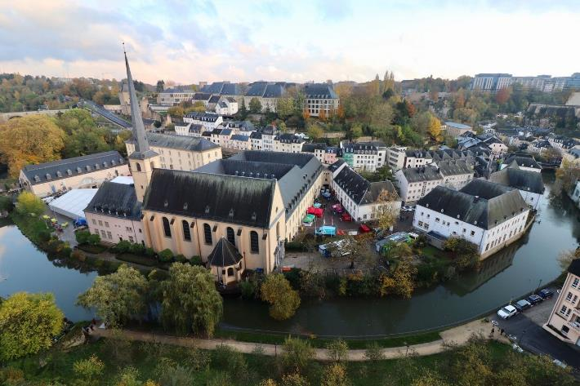
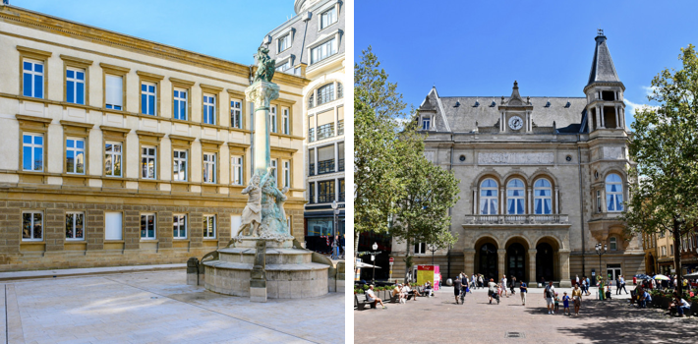
ค่ำ | รับประทานอาหารค่ำ ณ ภัตตาคารจีน
ที่พัก | นำท่านเข้าสู่ที่พัก Novotel Luxembourg Kirchberg หรือระดับเทียบเท่า
วันที่สี่ | ลักเซมเบิร์ก (ลักเซมเบิร์ก) - Roermond Outlet - บาร์เล-เฮร์ตโท - บาร์เล-นัสเซา - รอตเตอร์ดัม (เนเธอร์แลนด์)
เช้า | รับประทานอาหารเช้า ณ ห้องอาหารโรงแรม
 | นำท่านเดินทางข้ามพรมแดนสู่ประเทศเนเธอร์แลนด์ นำท่านเข้าสู่ เมืองโรมอนด์ Roermond (ใช้เวลาเดินทางประมาณ 3 ชั่วโมง) อิสระให้ท่านช้อปปิ้งสินค้าต่างๆ ที่ McArthurGlen Outlet Designer Roermond แหล่งรวมสินค้าแบรนด์เนมชื่อดัง Gucci, Prada, Polo, Ralph Lauren, Nike, Burberry, Michael Kors, Swarovski และอีกมากมาย อิสระให้ท่านเดินเล่นและช้อปปิ้งสินค้าต่างๆ
กลางวัน | อิสระรับประทานอาหารกลางวัน ภายในเอ๊าท์เล็ต
บ่าย | 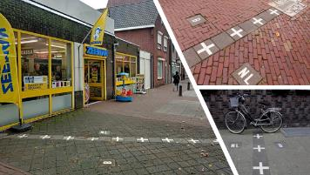  นำท่านไปชมพรมแดนที่สุดแปลกที่เมือง Baarle เป็นเมืองชายแดนระหว่างเนเธอร์แลนด์กับเบลเยียม (ใช้เวลาเดินทางประมาณ 1.30 ชั่วโมง) โดยแบ่งเป็น ด้านซ้าย บาเรล์-นัสเซา (Baarle-Nassau) ประเทศเนเธอร์แลนด์ กับ ด้านขวาบาเรล์-เฮร์ตโท (Baarle-Hertog) เป็นประเทศเบลเยียม โดยความแปลก ก็คือ ดินแดนเบลเยียมที่ถูกโอบล้อมโดยเนเธอร์แลนด์และดินแดนของเนเธอร์แลนด์ ที่ถูกโอบล้อมโดยเบลเยียมและดินแดนของเบลเยียมก็ถูกโอบล้อมโดยเนเธอร์แลนด์อีกที เป็นดินแดนที่ซ้อนกันไปมา โดยจะมีเส้นแบ่งดินแดนลากอยู่ตามพื้นถนนหนทางอยู่ทั่วเมือง เส้นพรมแดนที่วิ่งพล่านไปทั่วเมืองแทนด้วยแนวหมุดรูปกากบาท และตัวอักษรกำกับคนละฟาก NL หมายถึงเนเธอร์แลนด์ B หมายถึงเบลเยียม มีเวลาให้ท่านเดินชมเมือง ร้านค้า อาคารบ้านเรือน สถานที่ต่างๆ ในเมือง ที่เงียบสงบ ซึ่งสถานที่ต่างๆ ในเมืองจำนวนมากได้ตั้งควบอยุ่บนดินแดนทั้ง 2 ประเทศเลย
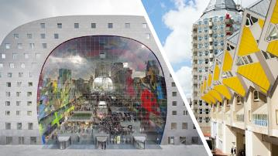
จากนั้นนำท่านเดินทางสู่เมืองรอตเตอร์ดัม Rotterdam เมืองท่าหลักและเมืองที่ใหญ่เป็นอันดับ 2 ของประเทศเนเธอร์แลนด์ ตั้งอยู่ริมฝั่งแม่น้ำมาส (ใช้เวลาเดินทางประมาณ 1.30 ชั่วโมง) ในปี ค.ศ. 2007 เมืองนี้ได้รับการส่งเสริมการท่องเที่ยวเป็น "เมืองแห่งสถาปัตยกรรม ปัจจุบันเมืองรอตเตอร์ดัมเป็นศูนย์กลางการค้าโลกในยุโรป อเมริกา และแอฟริกา ทำให้ที่นี่มีระบบการขนส่งที่ดี ไม่ว่าจะเป็นการขนส่งระหว่างประเทศหรือภายในประเทศ เช่น รถไฟฟ้าใต้ดิน รถบัส รถราง และรถไฟ ที่ต้องสะอาดและตรงเวลา นำท่านถ่ายรูปกับบ้านลูกเต๋า ไคก์คูมูส Kiji kubus The Cubic Houses กลุ่มอาคารเหลืองขาวทรงลูกเต๋า 39 หลัง ซึ่งได้รับรางวัลชนะเลิศการออกแบบสาขาประหยัดพลังงาน โดยสถาปนิกนาม Piet Bloem นำท่านเข้าสู่ Markthal อาคารคอมเพล็กสุดทันสมัยใจกลางเมือง โครงสร้างอาคารตกแต่งด้วยกระจก ประกอบ่ไปด้วยร้านค้าต่างๆ ในพื้นที่กว่า 4,600 ตรม. มีร้านค้ามากกว่า 100 ร้าน ทั้งร้านอาหาร, ซุปเปอร์มาร์เก็ต, รวมไปถึงด้านบนเป็นที่พักอาศัยถึง 228 ห้อง มีเวลาให้ท่านสัมผัสบรรยาศกาศที่มีชีวิตชีวาของชาวเมือง สนุกกับการเลือกซื้อสินค้า ทั้งของกิน ของใช้ ของฝากมากมาย
ค่ำ | รับประทานอาหารค่ำ ณ ภัตตาคารจีน
ที่พัก | นำท่านเข้าสู่ที่พัก Amrath Airport Hotel Rotterdam หรือระดับเทียบเท่า
วันที่ห้า | รอตเตอร์ดัม - เดลฟท์ - จัตุรัสเมืองเดลฟท์ - กังหันลมโบราณ - ฮาร์เล็ม - จัตุรัสตลาดกลาง – กังหันลมอาเดรียน - กีธูร์น - ล่องเรือหมู่บ้านไร้ถนน - อัมสเตอร์ดัม (เนเธอร์แลนด์)
เช้า | รับประทานอาหารเช้า ณ ห้องอาหารโรงแรม
 | นำท่านเดินทางสู่เมืองเดลฟท์ Delft (ใช้เวลาเดินทางประมาณ 30 นาที) เมืองที่ตั้งอยู่ทางตอนใต้ของจังหวัดเซ้าท์ฮอลแลนด์ ระหว่าง 2 เมืองหลักของประเทศอย่างกรุง Hague กับ Rotterdam ซึ่งมีชื่อเสียงในด้านประวัติศาสตร์ราชวงศ์ดัตช์ เครื่องกระเบื้องสี แหล่งผลิตเครื่องปั้นดินเผาระดับโลกเดลฟท์บลู รวมถึงจิตรกรรชาวดัตช์ชื่อดังอย่างเช่น Jan Vermeer ที่มีชื่อเสียงมากมายในช่วงยุคกลางของดัตช์ และยังเป็นเมืองที่มีชื่อเสียงในด้านการศึกษามีมหาวิทยาลัยดังที่มีชื่อเสียงอย่างเช่น Delft University of Technology และยังมีบรรยากาศบ้านเมืองแบบดัตช์ดั้งเดิมริมคูคลองซึ่งเชื่อมต่อกันด้วยสะพาน ทำให้เป็นอีกเมืองท่องเที่ยวไม่ควรพลาด นำท่านเดินเล่นในจัตุรัสเขตเมืองเก่า Old town หรือ Market Square จัตุรัสขนาดใหญ่ใจกลางเมือง ขนาบข้างด้วยศาลาว่าการเมืองและโบสถ์ใหม่ ถ่ายรูปกับ ศาลาว่าการเมือง (Stadhuis Delft) อาคารสไตล์เรเนซองส์สีสันสดใส หนึ่งในจุดถ่ายรูปสถาปัตยกรรมที่สวยที่สุดของเมือง และถ่ายรูปกับ โบสถ์ใหม่ (Nieuwe Kerk) โบสถ์โกธิคที่ตั้งเด่นอยู่กลางจัตุรัส ประกอบด้วยหอคอยสูงเป็นอันดับ 2 ของเนเธอร์แลนด์ รวมถึงโบสถ์เก่าหรือหอคอยเอน Old Church หรือในภาษาดัตช์เรียกว่า Oude Kerk โบสถ์ที่มีอายุเก่าแก่กว่า 800 ปี จุดเด่นคือหอคอยอิฐที่เอนเอียงออกด้านข้าง เป็นเอกลักษณ์หนึ่งของเมืองเดลฟท์ และให้ท่านถ่ายรูปกับ Deflt Windmill de Roos กังหันลมโบราณแห่งสุดท้ายที่สร้างขึ้นตั้งแต่ปี ค.ศ.1679 บนอดีตแนวป้อมปราการเมืองเก่า และเป็นกังหันลมประวัติศาสตร์เพียงแห่งเดียวจากทั้งหมด 18 แห่งของเมืองเดลฟท์ที่ยังคงหลงเหลืออยู่ และยังคงใช้งานบดแป้งด้วยพลังงานลมจริงจนถึงปัจจุบัน
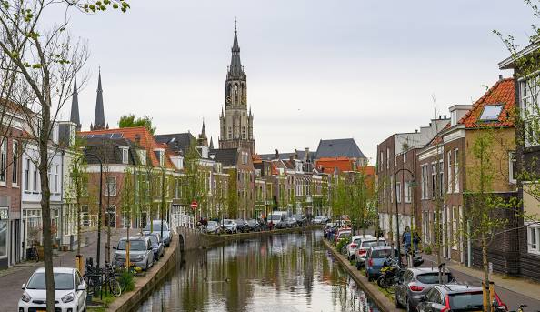
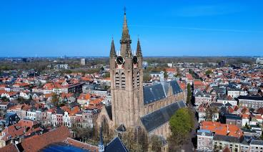
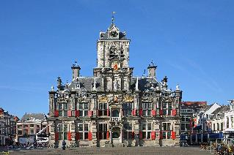
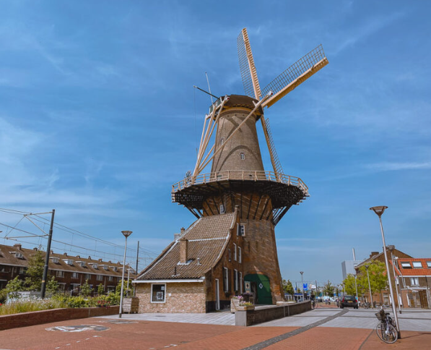
จากนั้นนำท่านเดินทางสู่เมืองฮาร์เล็ม Haarlem (ใช้เวลาเดินทางประมาณ 50 นาที) เมืองหลวงของจังหวัดนอร์ทฮอลแลนด์ ที่มาของชื่อเมืองมาจากเมื่อศตวรรษที่ 17 ยุคที่เนเธอร์แลนด์ไปตั้งอณานิคมที่อเมริกา หรือนิวอัมสเตอร์ดัม ชาวดัตช์จึงตั้งชื่อเมืองตามนั้นเป็นต้นมา ปัจจุบันถือเป็นหนึ่งในเมืองที่มีวัฒนธรรมที่มั่งคั่งที่สุดของประเทศเนเธอร์แลนด์
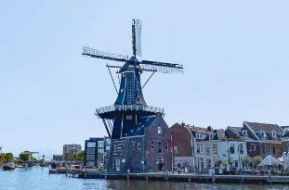
นำท่านเดินชม จัตุรัสตลาดกลางของเมือง Haarlem Gorte Markt เป็นจัตุรัสหัวใจหลักของเมืองฮาร์เล็ม รายล้อมด้วยอาคารเก่าแก่สวยงาม อาทิ ศาลาว่าการเมืองฮาร์เล็ม Stadhuis มีอายุเก่าแก่ย้อนไปถึงศตวรรษที่ 14, มหาวิหารเซ้นต์บาโว Church of St.Bavo หรือภาษาดัตช์เรียกว่า Grote Kerk โบสถ์ใหญ่ที่สุดแห่งหนึ่งของเนเธอร์แลนด์และยังเป็นแลนด์มาร์คสำคัญของเมืองฮาร์เล็ม และไม่พลาดกับการเก็บภาพถ่ายกับ กังหันลมอาเดรียน หนึ่งในสถานที่โดด เด่นที่สุดของเมือง โดยตั้งอยู่บนแม่น้ำสปาร์เนอร์
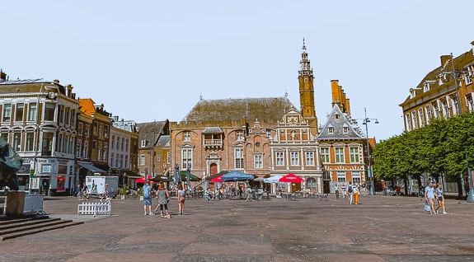
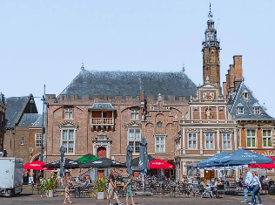
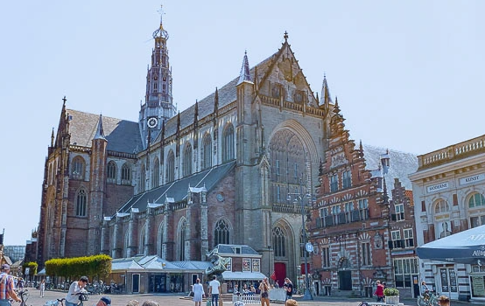
กลางวัน | รับประทานอาหารกลางวัน ณ ภัตตาคารจีน
บ่าย | นำท่านเดินทางสู่ “หมู่บ้านกีธูร์น” (Giethoorn Village) หมู่บ้านเล็กๆ แห่งหนึ่งในประเทศเนเธอร์แลนด์ เป็นหมู่บ้านที่อาศัยการสัญจรทางน้ำเพียงอย่างเดียว จนได้ฉายาว่าเป็น “หมู่บ้านไร้ถนน” มีผู้คนอาศัยเพียงแค่ 2,600 กว่าคนแต่มีนักท่องเที่ยวไปเยือนนับล้านคน (ใช้เวลาเดินทางประมาณ 2.30 ชั่วโมง) นำท่าน นั่งเรือหมู่บ้านกีธูร์น ผ่านชมบ้านเรือนสไตล์ดัตช์ดั้งเดิมสวยงาม หลังคามุงด้วยต้นกกหรือหฐ้าคา ล้อมรอบด้วยสวนดอกไม้ที่ตกแต่งอย่างงดงาม และมีสะพานเชื่อเกาะที่เป็นที่ตั้งของบ้านเรือนแต่ละหลังเข้าด้วยกัน โดยมีสะพานไม้ทรงรูปโค้งมากกว่า 176 สะพาน ดื่มด่ำกับลำคลองน้ำใส เรือพายลำน้อย ต้นไม้ใบหญ้า และอากาศบริสุทธิ์ ซึ่งเป็นดั่งสวรรค์สำหรับการพักผ่อนแบบสโลว์ไลฟ์อย่างแท้จริง
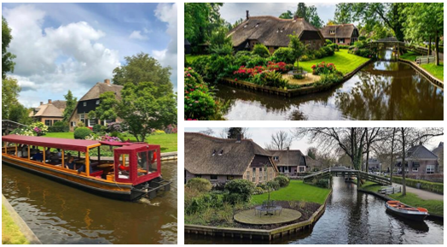
ค่ำ | รับประทานอาหารค่ำ ณ ภัตตาคารพื้นเมือง
 | สมควรแก่เวลานำท่านเดินทางเข้าสู่นครอัมสเตอร์ดัม (ใช้เวลาเดินทางประมาณ 1.30 ชั่วโมง)
ที่พัก | นำท่านเข้าสู่ที่พัก Park Plaza Amsterdam Airport หรือระดับเทียบเท่า
วันที่หก | อัมสเตอดัมส์ - ล่องเรือหลังคากระจก - สถาบันเจียระไนเพชร – จัตุรัสดัม  สแควร์ - ย่านโคมแดง (เนเธอร์แลนด์)
เช้า | รับประทานอาหารเช้า ณ ห้องอาหารโรงแรม
 | นำท่านชมเมืองอัมสเตอร์ดัม เมืองหลวงของเนเธอร์แลนด์ เมืองแห่งแสงสี และอิสรเสรีภาพ ของนักท่องเที่ยวจากทั่วโลก โดยการล่องเรือหลังคากระจก ลัดเลี้ยวเข้าตามลำคลอง สัมผัสชีวิตความเป็นอยู่ รวมทั้งสภาพบ้านเรือนเก่าแก่อันงดงามสืบทอดมาตั้งแต่สมัยศตวรรษที่ 17 และทัศนียภาพของบ้านเรือนอันสวยงามอย่างมีเอกลักษณ์ นำท่านเข้าชมสถาบันสอนการเจียระไนเพชร ที่มีชื่อเสียงระดับโลก ซึ่งท่านจะได้สัมผัสและเรียนรู้พื้นฐานในการดูและการเจียระไนเพชรในรูปแบบต่างๆ พร้อมกันนั้นยังได้มีโอกาสเลือกซื้อเพชรเม็ดงามในราคาโรงงาน และท่านสามารถเลือกชมสินค้าอื่น อย่างนาฬิกายี่ห้อดังมากมาย อาทิ เช่น Rolex, Panerai, Tag Heuer, IWC, Piaget, Longines, Omega, Cartier, Breitling, Chopard รวมไปถึงนาฬิกาแฟชั่นอย่าง Gucci, Diesel, DKNY, Chanel, ICE, Emporio Armani, Swatch, Michael Kors, Tommy Hilfiger ฯลฯ
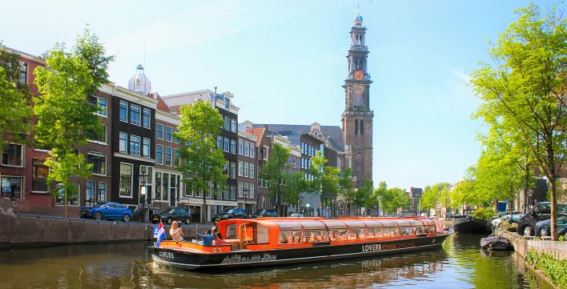
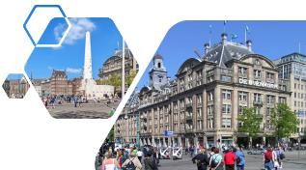
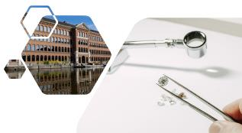
กลางวัน | รับประทานอาหารกลางวัน ณ ภัตตาคารจีน
บ่าย | นำท่านเดินเที่ยวชมและเลือกซื้อสินค้าที่บริเวณ จัตุรัสดัมสแควร์ (Dam Square) ศูนย์กลางของเมืองที่มีอนุสรณ์สงครามเพื่อรำลึกถึงทหารที่เสียชีวิตในสงครามโลกครั้งที่ 2 และอดีตศาลาว่าการเมืองที่หลุยส์ โบนาปาร์ต เคยใช้เป็นพระราชวังหลวงในช่วงที่จักรพรรดินโปเลียนแห่งฝรั่งเศสเรืองอำนาจ และให้เวลาท่านเดินเล่นอิสระย่าน Red light district หรือย่านโคมแดง โดยชาวดัตซ์จะเรียกย่านนี้ว่าเดอวัลเลน ตั้งอยู่ใจกลางกรุงอัมเตอร์ดัม เป็นย่านการค้าเพศพาณิชที่ถูกกฎหมาย โดยสถานที่นี้ยังเป็นที่ตั้งของ Red Light Secrets ซึ่งเป็นพิพิธภัณฑ์เกี่ยวกับการค้าประเวณีซึ่งภายในจะมีการอธิบายเกี่ยวกับอาชีพโสเภณี ซึ่งถือว่าเป็นอาชีพที่เก่าแก่ที่สุดในโลกนี้นอกจากนี้แล้วเดอวัลเลนก็ยังเป็นย่านที่พักอาศัยปกติธรรมดาของคนเนเธอร์แลนด์ มีทั้งร้านค้าเล็กๆ และคาเฟ่เก๋ๆ และยังมีโรงเรียนอนุบาล ตั้งอยู่ใกล้ๆ ตู้กระจกของโสเภณีด้วย
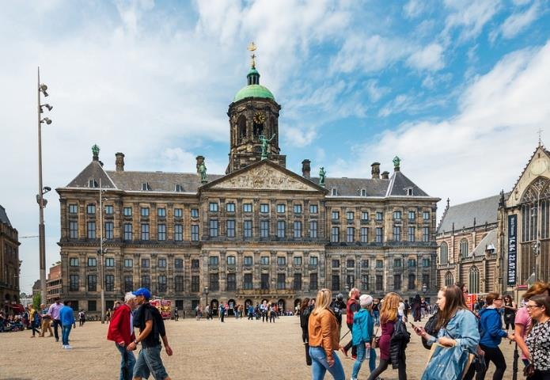
ค่ำ | อิสระอาหารค่ำตามอัธยาศัย
ที่พัก | นำท่านเข้าสู่ที่พัก Park Plaza Amsterdam Airport หรือระดับเทียบเท่า
วันที่เจ็ด | อัมสเตอร์ดัม - สนามบินสคิปโพล (เนเธอร์แลนด์)
เช้า | รับประทานอาหารเช้า ณ ห้องอาหารโรงแรม
07.00 น. | ให้ท่านเตรียมตัวเดินทางสู่สนามบินสคิปโพล และเผื่อเวลาสำกับการทำคืนภาษี (Tax Refund) และมีเวลาช้อปปิ้งสินค้าปลอดภาษีภายในสนามบิน
10.25 น. | ออกเดินทางจากสนามบินสคิปโพล โดยสายการบิน Singapore เที่ยวบินที่ SQ 323
วันที่แปด | สนามบินสิงคโปร์ - สนามบินสุวรรณภูมิ
05.55 น. | เดินทางถึงสนามบินสิงคโปร์ จากนั้นให้ท่านรอเปลี่ยนเครื่อง
07.00 น. | ออกเดินทางจากสนามบินสิงคโปร์ โดยสายการบิน Singapore เที่ยวบินที่ SQ 706
08.25 น. | คณะเดินทางกลับถึงสนามบินสุวรรณภูมิโดยสวัสดิภาพ.

อัตราค่าบริการและเงื่อนไขรายการท่องเที่ยว
กำหนดวันเดินทาง | ผู้ใหญ่พัก  2-3 ท่าน  ท่านละ | พักเดี่ยว เพิ่มท่านละ | ราคาทัวร์ กรณีมีตั๋วโดยสารแล้วท่านละ (Joinland) | ราคาเด็กอายุไม่เกิน  11 ขวบ พักกับผู้ใหญ่ 2 ท่าน  (ไม่เสริมเตียง)
19 - 26 ต.ค.69 | 75,900 | 12,900 | 47,900 | 65,900
2 - 9 พ.ย.69 | 75,900 | 11,900 | 47,900 | 65,900
21 - 28 ธ.ค.69 | 83,900 | 12,900 | 54,900 | 73,900
28 ธ.ค.69 - 4 ม.ค.70  * ปีใหม่* | 83,900 | 12,900 | 54,900 | 73,900
ราคาทัวร์ข้างต้นยังไม่รวมค่าทิปมัคคุเทศก์ท้องถิ่นและคนขับรวม 12 EUR / ท่าน / ทริป
ราคาทัวร์ข้างต้นยังไม่รวมค่าทิปหัวหน้าทัวร์จากประเทศไทย 24 EUR / ท่าน / ทริป


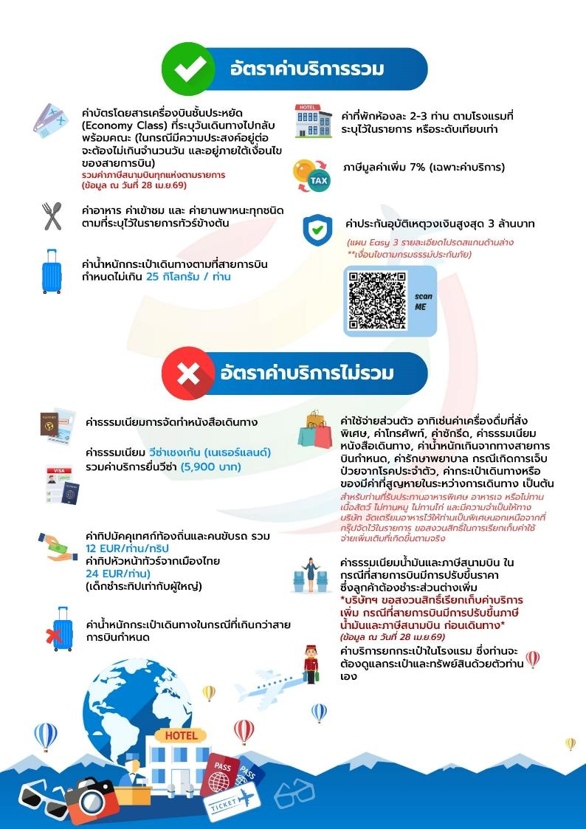

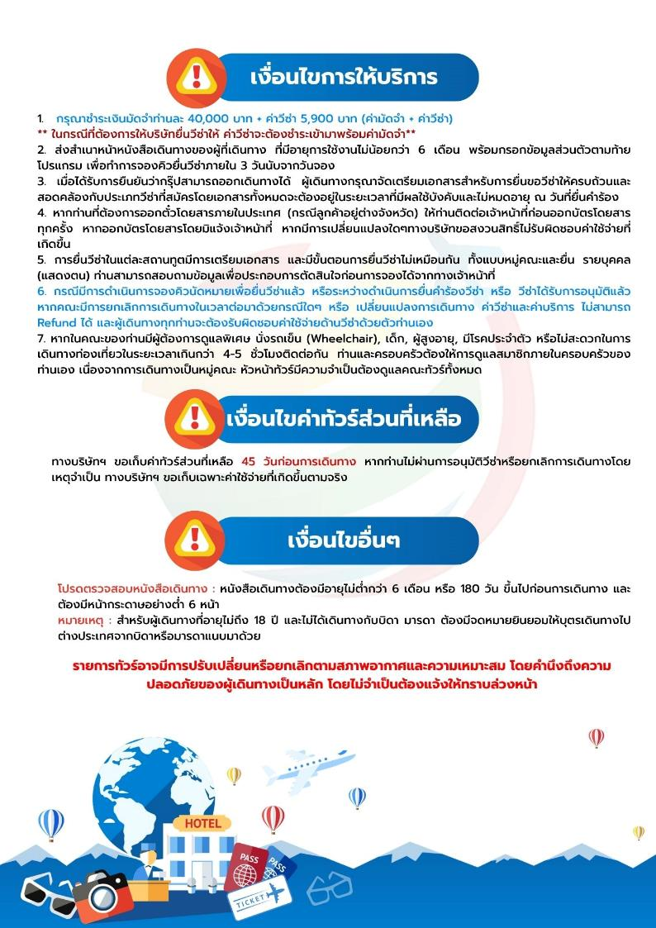

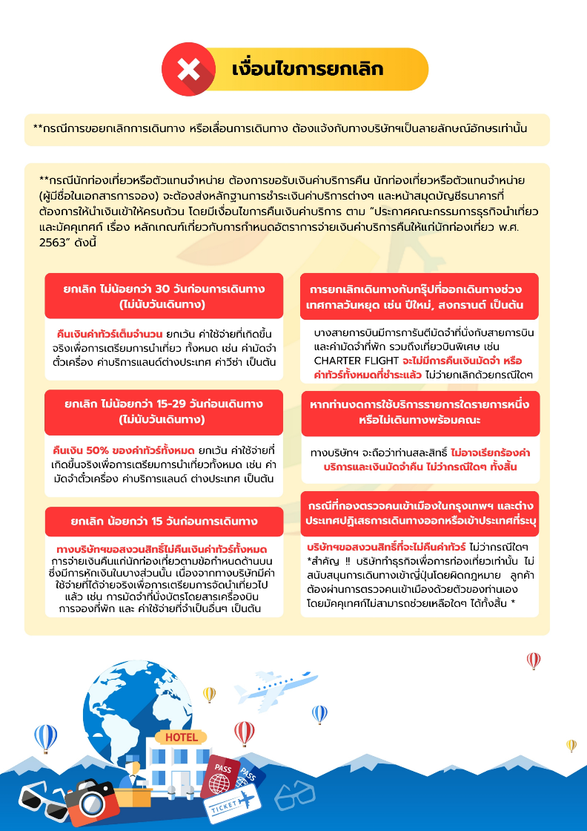

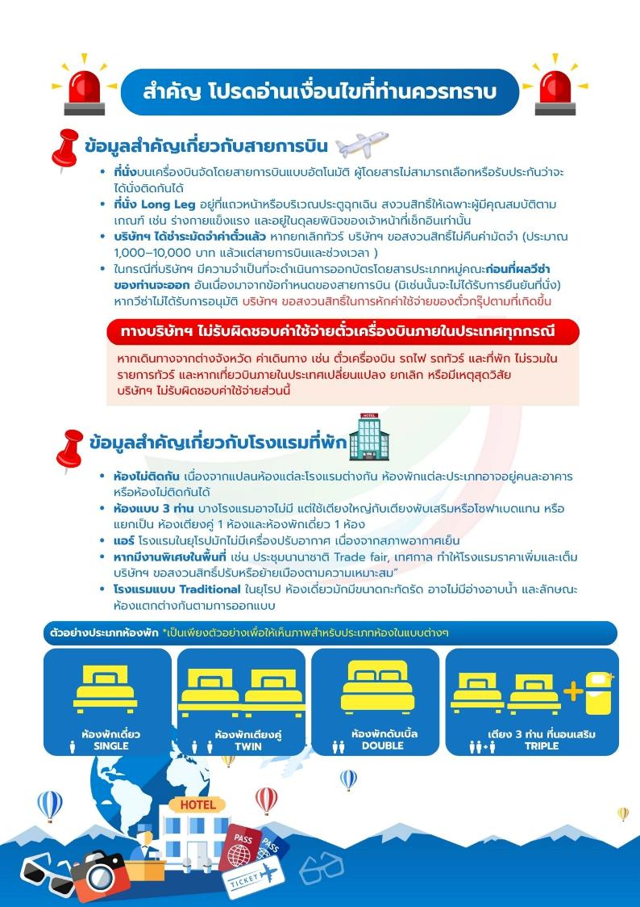



เอกสารประกอบการขอวีซ่าเชงเก้น (เนเธอร์แลนด์)
ใช้เวลาทำการอนุมัติวีซ่านับจากวันยื่นประมาณ 15 วันทำการ
ยื่นวีซ่าแสดงตนที่ศูนย์ยื่นวีซ่า VFS Global (อาคารจามจุรีสแควร์)
ในระหว่างยื่นวีซ่าเข้าสถานทูตแล้ว ไม่สามารถดึงเล่มออกมาก่อนได้
**หากท่านเคยโดนปฏิเสธการขอวีซ่ามาก่อน กรุณาแจ้งเจ้าหน้าที่ทัวร์ให้รับทราบตั้งแต่ที่ท่านทำการจองทัวร์เข้ามา เพื่อทำการแก้ไขในการขอวีซ่าในครั้งนี้ มิฉะนั้นหากท่านไม่แจ้งให้ทราบ
อาจจะมีผลเสียต่อการขอวีซ่าของท่านในครั้งนี้**
**ลูกค้ากรุณาอย่ายึดติดกับการยื่นขอวีซ่าในอดีต
เพราะสถานทูตมีการเปลี่ยนแปลงกฎและเอกสารการยื่นอยู่เรื่อย ๆ**
- หนังสือเดินทางประเทศไทย (Thailand Passport) หนังสือเดินทาง ต้องมีหน้าเหลือสำหรับประทับวีซ่าอย่างน้อย 2 หน้า อายุการใช้งานเหลือไม่น้อยกว่า 6 เดือน นับจากวันเดินทางกลับ และหนังสือเดินทางจะต้องไม่ชำรุด (หนังสือเดินทางเล่มเก่า กรุณานำมาประกอบการยื่นวีซ่าด้วย)
***ในกรณีที่ถือพาสปอร์ต สัญชาติไทย แต่พำนักอยู่ต่างประเทศ, ทำงานอยู่ต่างประเทศ หรือนักเรียน นักศึกษาศึกษาอยู่ต่างประเทศ กรุณาแจ้งเจ้าหน้าที่ของทางบริษัทให้ทราบทันที เพราะการยื่นขอวีซ่าจะมีเงื่อนไข และ ข้อกำหนดของทางสถานทูตต้องการเพิ่มเติม และ บางสถานทูตอาจไม่สามารถยื่นขอวีซ่าในประเทศไทยได้ ข้อกำหนดนี้รวมไปถึงผู้เดินทางที่ถือพาสปอร์ตต่างชาติด้วย***
- รูปถ่าย รูปถ่ายสีหน้าตรงขนาด 3.5x4.5 CM. จำนวน 2 ใบ
***ใบหน้าสูง 2.5- 3 CM.ขึ้นอยู่กับลักษณะใบหน้าของแต่ละบุคคล พื้นหลังขาวเท่านั้น ถ่ายไม่เกิน 6 เดือน รวบผม ให้เห็นหู เห็นคิ้ว ห้ามสวมแว่นตาหรือเครื่องประดับ ไม่ใส่คอนแทคเลนส์ รูปไม่เลอะหมึก.และไม่มีร่องรอยชำรุด***
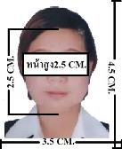
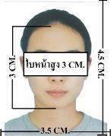
ตัวอย่างรูป

- หลักฐานการทำงาน
- เจ้าของกิจการ หนังสือรับรองการจดทะเบียน(DBD)ที่มีชื่อของผู้เดินทางเป็นกรรมการหรือหุ้นส่วน อายุไม่เกิน 3 เดือน หรือ สำเนาใบทะเบียนการค้า(พค.0403)
- กิจการไม่จดทะเบียน จดหมายชี้แจงการทำงาน พร้อมเอกสารประกอบ เช่น รูปถ่ายร้าน สัญญาเช่าที่ โฉนดที่ดิน เป็นตัน
- เป็นพนักงาน หนังสือรับรองการทำงาน จากบริษัทฯ ระบุตำแหน่ง, เงินเดือน, วันเริ่มทำงาน, วันลา
(ขอเป็นภาษาอังกฤษมีอายุ 1 เดือน ชื่อ-สกุลต้องตรงตามหน้าพาสปอร์ต ใช้คำว่า “TO WHOM IT MAY CONCERN” แทนชื่อสถานทูตที่ยื่น)
- นักเรียนหรือนักศึกษา ใช้หนังสือรับรองการเรียนที่ออกจากสถาบันที่กำลังศึกษาอยู่
(ขอเป็นภาษาอังกฤษมีอายุ 1 เดือน ชื่อ-สกุลต้องตรงตามหน้าพาสปอร์ตใช้คำว่า “TO WHOM IT MAY CONCERN” แทนชื่อสถานทูตที่ยื่น)
- หลักฐานการเงิน
- กรณีผู้เดินทางออกค่าใช้จ่ายเอง ใช้ Bank Statement บัญชีออมทรัพย์ธรรมดาของธนาคารทั่วไป ย้อนหลัง 3 เดือน ที่ออกจากทางธนาคารเท่านั้น (รบกวนลูกค้าทำรายการเดินบัญชี โดยการฝากหรือถอน ก่อน 1-2 วัน แล้ว ค่อยขอ Statement เพื่อให้อัพเดทไม่เกิน 15 วันหรืออยู่ในเดือนที่ยื่นวีซ่า
- กรณีผู้เดินทางไม่ได้ออกค่าใช้จ่ายเอง ใช้สำเนา Bank Statement บัญชีออมทรัพย์ย้อนหลัง 3 เดือน(ของผู้ที่ออกค่าใช้จ่าย)
- **Bank Statement จะต้องสะกดชื่อ-นามสกุลให้ตรงกับพาสปอร์ต แสดงเลขที่บัญชีครบทุกตัว และจะต้องมีแสดงทั้งหมดในทุก ๆ หน้า
- ***Bank Statement ของธนาคารกรุงเทพ ถ้าธนาคารออกมาเป็นรูปแบบที่เป็นตัวครึ่งกระดาษ A4 ไม่สามารถใช้ยื่นได้ รบกวนแจ้งธนาคารให้ออกเป็นรูปแบบฉบับเด็ม

**สถานทูตไม่รับพิจารณาบัญชีติดลบ บัญชีกระแสรายวัน
พันธบัตร ตราสารหนี้ กองทุน และสลากออมสิน**
- เอกสารส่วนตัว
- สำเนาทะเบียนบ้าน
- บัตรประชาชน
- สูติบัตร(กรณีเด็กอายุต่ำกว่า 18 ปี)
- ทะเบียนสมรส/ทะเบียนหย่า/มรณะบัตร(ถ้ามี)
- ใบเปลี่ยนชื่อ-นามสกุล (ถ้ามีการเปลี่ยน)
- กรณีเด็กอายุไม่ถึง 18 ปี ไม่ได้เดินทางไปต่างประเทศพร้อมบิดา มารดา
- หากเด็กเดินทางไปกับบิดา จะต้องมีหนังสือยินยอมจากมารดา จากอำเภอต้นสังกัด (โดยมารดาจะต้องคัดหนังสือยินยอมระบุให้บุตรเดินทางไปต่างประเทศกับบิดา)พร้อมแนบสำเนาบัตรประชาชนหรือหน้าพาสปอร์ตมารดามาด้วย
- หากเด็กเดินทางกับมารดา จะต้องมีหนังสือยินยอมจากบิดา จากอำเภอต้นสังกัด (โดยบิดาจะต้องคัดหนังสือยินยอมระบุให้บุตรเดินทางไปต่างประเทศกับมารดา) พร้อมแนบสำเนาบัตรประชาชนหรือหน้าพาสปอร์ตบิดามาด้วย
- หากเด็กไม่ได้เดินทางพร้อมกับบิดาและมารดา ทั้งบิดาและมารดาจะต้องคัดหนังสือระบุยินยอมให้บุตรเดินทางไปต่างประเทศกับใคร มีความสัมพันธ์เป็นอะไรกันกับเด็ก จากอำเภอต้นสังกัด พร้อมแนบสำเนาบัตรประชาชนหรือหน้าพาสปอร์ตบิดาและมารดา
- กรณีเด็กที่บิดา-มารดาหย่าร้าง จะต้องแนบสำเนาใบหย่า และมีการสลักหลังโดยมีรายละเอียดว่าฝ่ายใดเป็นผู้มีอำนาจปกครองบุตรแต่เพียงผู้เดียว
*** กรณีเด็กอายุต่ำกว่า 18 ปี บิดาและมารดาลงชื่อรับรองในแบบฟอร์มสมัครวีซ่า
เอกสารยื่นวีซ่าอาจมีการปรับเปลี่ยนและขออัพเดทเพิ่มเติมได้ทุกเวลา หากทางสถานทูตแจ้งขอเพิ่มเติม
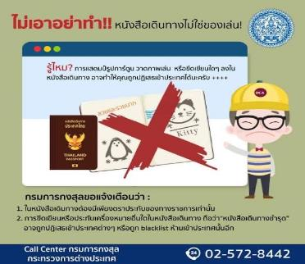

แบบฟอร์มสำหรับกรอกข้อมูลยื่นวีซ่าเชงเกนประเทศเนเธอร์แลนด์
**หากท่านเคยโดนปฏิเสธการขอวีซ่ามาก่อน กรุณาแจ้งเจ้าหน้าที่ทัวร์ให้รับทราบตั้งแต่ที่ท่านทำการจองทัวร์เข้ามา เพื่อทำการแก้ไขในการขอวีซ่าในครั้งนี้ มิฉะนั้นหากท่านไม่แจ้งให้ทราบ
อาจจะมีผลเสียต่อการขอวีซ่าของท่านในครั้งนี้**

(กรุณากรอกข้อมูลให้ครบถ้วนตามความเป็นจริง เนื่องจากทางเราจะใช้ข้อมูลนี้ในการจองคิวนัดหมายให้ท่านก่อนและไม่สามารถแก้ไขได้อีก เพราะฉะนั้นเอกสารที่ท่านส่งตามมาที่หลังจะต้องตรงกับข้อมูลที่ท่านกรอกให้มาเท่านั้น)
ชื่อ – นามสกุล ผู้เดินทาง [ภาษาไทย]……………………………………………………………………………...........
1. นามสกุล [ภาษาอังกฤษ]……………………………………………………….………………..………………............
2. นามสกุลตอนเกิด [ภาษาอังกฤษ]……………………………………………………………………………..............
3. ชื่อตัว [ภาษาอังกฤษ]………………………………………………………………………………………….................
4. วัน /เดือน / ปี (ค.ศ.) เกิด…………………………………………………………………………………….................
5. สถานที่เกิด (จังหวัด)…………………………………………………………………….…………………….................
6. ประเทศที่เกิด……………………………………………………………………………….…………………...................
7. สัญชาติปัจจุบัน ................................สัญชาติโดยกำเนิด หากต่างจากปัจจุบัน………………………….
8. เพศ ชาย หญิง
9. สถานภาพ โสด แต่งงาน (จดทะเบียน) แต่งงาน (ไม่จดทะเบียน)
หย่า แยกกันอยู่ หม้าย (คู่สมรสเสียชีวิต)
อื่นๆ (โปรดระบุ)…………….
10. ในกรณีที่ผู้สมัครขอวีซ่าเป็นเด็ก อายุต่ำกว่า 18 ปีบริบูรณ์ ให้ใส่ชื่อ และที่อยู่ ผู้ปกครอง
…………………………………………………………………………………………………………………………………………
…………………………………………………………..…………รหัสไปรษณีย์……….………..……………………………
11. ที่อยู่ปัจจุบันของผู้ขอวีซ่า
…………………………………………………………………….…………………………………….…………………..……
……………………………………………………………………………………รหัสไปรษณีย์…….………..……………
E-MAIL (ต้องระบุ).....................................................................................................................
หมายเลขโทรศัพท์มือถือที่ติดต่อได้.............................................................................................
12. อาชีพปัจจุบัน (หากมีมากกว่า 1 อาชีพ ให้ระบุมาแค่งานเดียว และส่งเอกสารของงานที่กรอกนี้มาใช้ยื่นวีซ่า)
เจ้าของกิจการ (มีชื่อในใบจดทะเบียนเท่านั้น) ประกอบอาชีพอิสระ เกษียณอายุ บุคลากรทางการแพทย์ ตำรวจ ทหาร ครู พนักงานธนาคาร
เกษตรกร
นักเรียน พนักงาน/ลูกจ้าง อื่นๆ(กรุณาระบุ) ...................................................
13. ชื่อบริษัทหรือร้านค้า และที่อยู่ หมายเลขโทรศัพท์ / สำหรับนักเรียน นักศึกษา กรุณากรอกชื่อ ที่อยู่ของสถาบันศึกษา (รบกวนกรอกชื่อบริษัท/องค์กรเป็นภาษาอังกฤษ สะกดให้ครบถ้วน)
ชื่อบริษัท/องค์กร .......................................................................................................................
ที่อยู่ ……………………………………………………………………………………………………………………….………
……………………………………………………………………………………รหัสไปรษณีย์……….……………..………
เบอร์โทรศัพท์ของที่ทำงาน............................... E-MAIL ที่ทำงาน ...............................................

14. วีซ่าเชงเกนที่เคยได้รับในระยะเวลา 5 ปีที่ผ่านมา
ไม่เคย เคยได้ ใช้ได้ตั้งแต่วันที่..........................ถึงวันที่........................
15. เคยถูกพิมพ์ลายนิ้วมือเพื่อการขอวีซ่าเชงเก้นก่อนหน้านี้
ไม่เคย เคย (กรุณาระบุวันที่ หากทราบ)................................................
**กรณีลูกค้าเคยมีวีซ่าเชงเก้น รบกวนท่านถ่ายสำเนาหน้าวีซ่าเชงเก้นตัวล่าสุดแนบมาด้วย**

16. ท่านเคยถูกปฏิเสธวีซ่าหรือไม่
ไม่เคย เคย (เหตุผลในการปฏิเสธ)..............................................

17. ความรับผิดชอบค่าใช้จ่ายในการดำรงชีพระหว่างการเดินทางและพำนักอยู่ของผู้ร้องขอ
ตัวผู้ขอวีซ่าเอง มีผู้อื่นออกให้(ญาติ/บริษัท/องค์กร)
กรุณาระบุชื่อ ..................................................
สิ่งที่ช่วยในการดำรงชีพ …………………………………………………..…............
เงินสด สิ่งที่ช่วยในการดำรงชีพ
เช็คเดินทาง เงินสด
บัตรเครดิต ที่พักที่มีผู้จัดหาให้
ชำระค่าที่พักล่วงหน้าแล้ว ค่าใช้จ่ายทั้งหมดระหว่างพำนักมีผู้ออกให้
ชำระค่าพาหนะล่วงหน้าแล้ว ชำระค่าพาหนะล่วงหน้าแล้ว
อื่นๆ (โปรดระบุ) อื่นๆ (โปรดระบุ)

************************************************
หมายเหตุ การอนุมัติวีซ่าเป็นดุลพินิจของทางสถานทูต ทางบริษัทไม่มีส่วนเกี่ยวข้องใดๆทั้งสิ้น
ทั้งนี้บริษัทเป็นเพียงตัวกลางและคอยบริการอำนวยความสะดวกให้แก่ผู้เดินทางเท่านั้น

